Тренировка пловца на суше с тренажером “резина для рук” для развития силы гребка.

Всем пловцам рано или поздно приходиться заняться развитием силы гребка на суше.

Какую резину выбрать?
Первый шаг, который нам нужно сделать – это выбрать резину.
Есть резина в матерчатой оплетке и резина в виде трубки из чистого латекса(фото 1, 2 и 3). Резина на основе латексной трубки лучше, чем резина в матерчатой оплетке, она, если сказать одним словом, живее: значительно выше коэффициент растяжения, мягкая, более качественно распределяет мощность, долговечнее и компактнее.
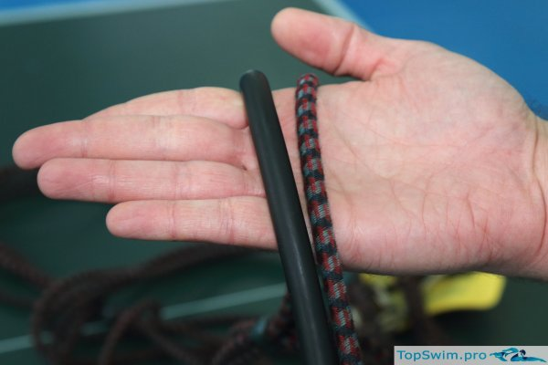
Фото 1. Латексная трубка и резина в матерчатой оплетке.
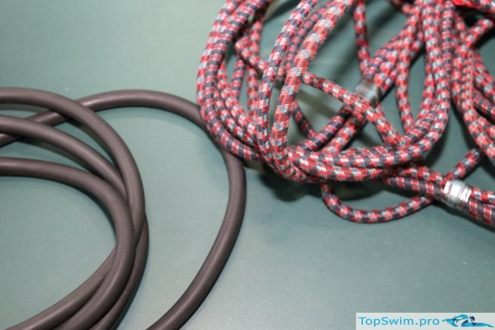
Фото 2. Латексная трубка и резина в матерчатой оплетке.
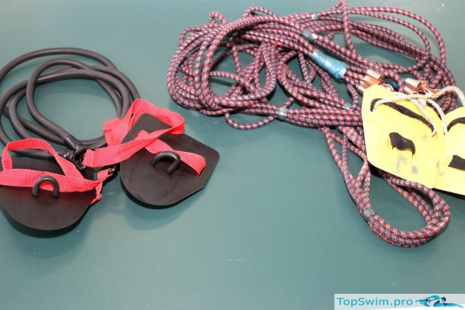
Фото 3. Тренажеры для плавания на основе латексной трубки и резины в матерчатой оплетке.

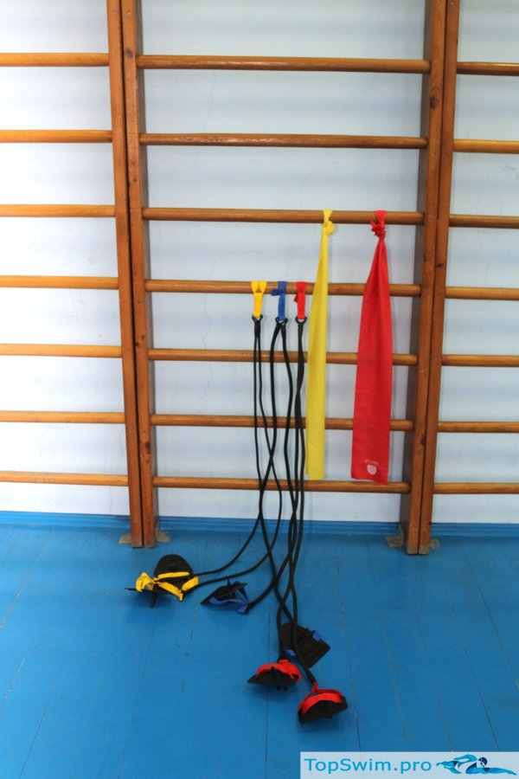
Фото 4. Комплект пловца для занятия с резиной на суше. Легкая, средняя и тяжелая резины – тренажер для плавания на суше Dry Swim. Жгуты – для восстановительных упражнений.
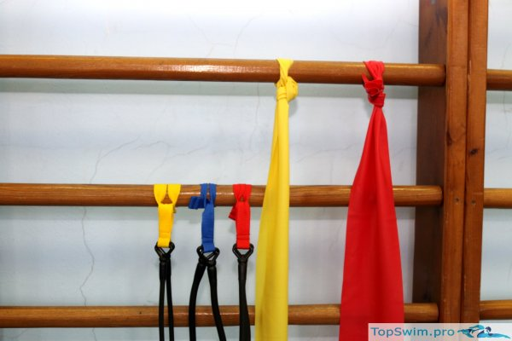
Фото 5. Крепление тренажера Dry Swim.
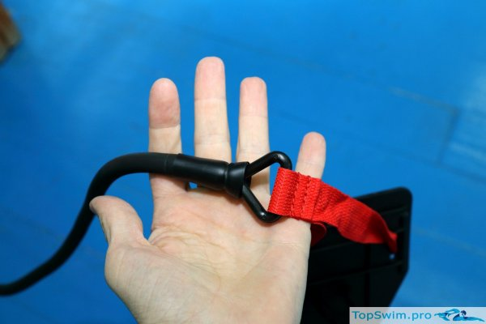
Фото 6. Кронштейн тренажера.

Идеальный вариант попробовать все резины, и подобрать ту, которая отвечает следующим условиям:
Первое условие. Подбор резины по силе сопротивления. Здесь важный ориентир – натяжение резины. В упражнениях используют два режима натяжения – умеренный (до 12 качественных повторений, максимально до 20-ти) и сильный (до 6-ти качественных гребков, максимально 8).
а) в наклоне, имитируя гребок дельфином(фото 7 и 8), при умеренном натяжении резины, нужно сделать 10-12 гребков. Если, вы почувствуете, что , начиная с 6-го гребка движения выполняются с трудом, падает качество греба(корявое исполнение в начале, по всей длине или в конце), значит резина подходит;
б) то же исходное положение, но растяжение резины должно быть сильное(по своему собственному ощущению). Постараться сделать 6 гребков дельфином и ощутить, что уже третье движение выполняется с трудом, невозможно сделать качественный гребок. В этом случае также резина подходит.
Фото 7. Упражнение для плавания на суше “Руки дельфин” – начальная фаза гребка.
Фото 8. Упражнение для плавания на суше “Руки дельфин”.
В случаях, когда эти два упражнения выполняются легко или же уже с первых движений невмоготу, тогда резина не подходит.
Если такое тестирование недоступно, тогда резину нужно выбирать по массе тела (хотя это немного обобщает подход подбора): легкая до 45 кг(9-13 лет), средняя 45-70 кг(13-16лет) и тяжелая выше 70 кг(16 лет и старше).
Второе условие – это то, за какой держатель мы будем тянуть резину. Обязательное условие – держатель должен быть в виде лопаток(фото 9, 10, 11, 12 и 13). В этом случае имитация гребка будет качественной с высоким локтем. Если держатель будет в виде ручек, то пловец будет не грести, а тянуть за ручки , как “паровоз” с проваленным локтем, имитируя не плавание, а лазание по канату.
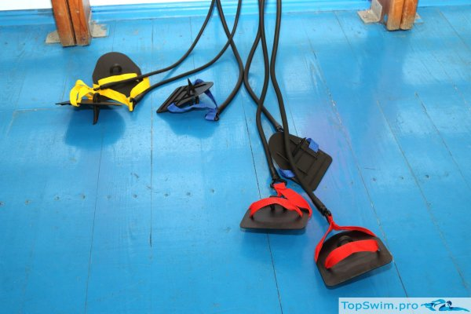
Фото 9. Держатель в виде лопаток.
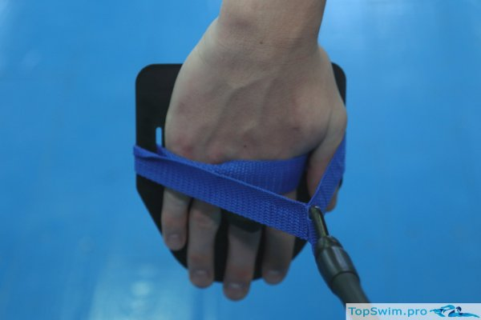
Фото 10. Фиксация кисти.
Фото 11. Положение кистей.
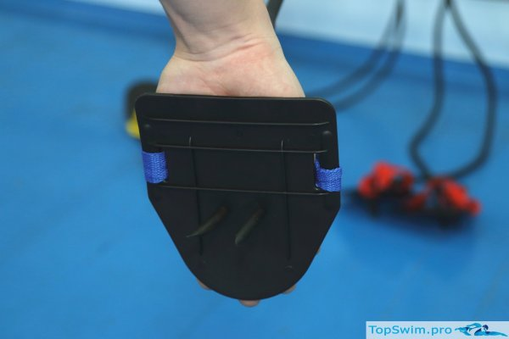
Фото 12.
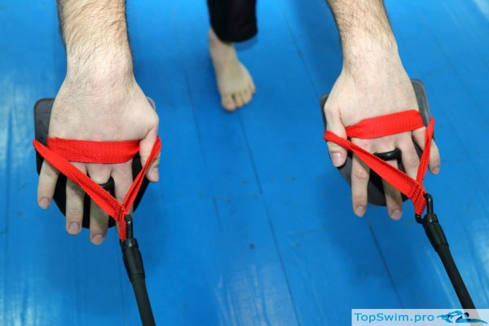
Фото 13.
Фото 12 и 13. Держатель тренажера – лопатка.

Место резины в тренировочном процессе.
В годичном цикле подготовки резину можно использовать постоянно. Это касается подготовительного периода, предсоревновательного, соревновательного и восстановительного периодов.
Например, в подготовительном периоде используем резину на всю катушку, применяя ударные тренировки, в предсоревновательном периоде расставляем акценты в упражнениях, в соревновательном используем резину в “натяжку”, как бы для поддержания тонуса мышц на пике формы. В восстановительном периоде можно использовать резину для того, чтобы не уйти в зону детренированности.
На планировании недельного цикла тренировок с резиной остановимся подробнее.
В недельном цикле резину желательно использовать два раза, с условием соседства занятий – 1 раз в 3 дня, в таком случае, мы добиваемся качественного восстановления мышц и избегаем всяческих травм.
Также, соседство занятий 1 раз в 3 дня является очень важным моментом в недельном планировании сочетания занятий в зале. Приведем пример такого сочетания. Например, понедельник-четверг посвящаем занятиям ОФП(общая физическая подготовка), вторник-пятница – занятие с резиной, среда-суббота – силовой зал. Обязательно “разбросать” по дням нагрузку на мышцы т.е. если, например: во вторник планируется занятие на резине, то в понедельник в зале сделать ОФП на мышцы туловища; в среду – силовой зал с акцентом на ноги; в четверг ОФП на подвижность(набивной мяч, реакция, брусья и прочее); в пятницу – резина; в субботу – упражнения в силовом зале на блочных снарядах, штанга, но, обязательно, исключая “гребковые” мышцы.
Например, планирование недельного занятия с резиной: 1-е занятие во вторник, посвящаем работе над развитием силы гребка путем работы на резине до 12-ти (при стрессовой тренировке максимум 20) движений за подход. Количество подходов 8-12 (максимум 15). Отдых между подходами не менее 3-х минут. Отдых – активный. Натяжение резины умеренное, рассчитать нагрузку так, чтобы качественно выполнить 12 движений в подходе, удерживая высокий локоть в начале и контролируя окончание гребка. Возврат резины должен быть мягким, мышечно-контролируемым, не допускать, чтобы руки как плеть летели в обратном направлении.
2-е занятия проводим с учетом соседства 1 раз в 3 дня т.е. в пятницу. Занятие посвящаем развитию взрывной силы “гребковых” мышц. Количество движений за подход 6-8. Количество подходов 3-5. Время отдыха между подходами не менее 5 минут. Отдых должен быть активным, ни сидеть, ни лежать нельзя. Натяжение резины сильное. По ощущениям должно быть так, чтобы чувствовать, что последние движения в подходе приходиться делать с очень большим трудом.
Стоит особенно отметить, что планировать следующее занятие после стрессовой нагрузки(работа максимально до “отказа” мышц) на резине, нужно не ранее, чем через 14 дней. При стрессовой работе на резине соседство занятий 1 раз в 3 дня будет неправильным. Пример, стрессовой нагрузки при работе на резине: работа до “отказа” в мышцах, тяжелая резина, количество гребков за подход 8, количество подходов 12-14, активный отдых между подходами не менее 5 мин.
Перед занятиями на резине следует проводить качественную разминку. Хорошо разогреть мышцы и суставы верхнего плечевого пояса. Разминка должна быть минимум 20 минут. В разминку рекомендуется включить тонизирующие упражнения из ОФП, 2-3 подхода, например, отжимание от пола, пресс и подтягивание.
После занятия на резине следует сделать короткий комплекс статических упражнений на верхний плечевой пояс. Эти упражнения нужны для того, чтобы компенсировать серьезную динамическую нагрузку на плечи и верхний отдел позвоночника, особенно отдел позвоночника между лопаток. Например, взять упражнение из йоги – классическая планка(фото 14) 3-5 подходов по 4-6 секунд фиксации в стойке за подход.
Фото 14. Восстановительное упражнение “планка”.

Основное упражнение 1 – “Руки дельфин”.
Стоя в наклоне, имитируем гребок дельфином, см.фото 15 и 16. Правильность выполнения: уверенно стоять на всей ступне; ноги слегка согнуть в коленях; корпус должен быть практически параллелен полу; руки делают гребок с высоким локтем мягко без рывков, не спеша; возврат рук мягкий, контролируемый по всей длине. Нужно избегать следующих ошибок при выполнении упражнения: раскачивание корпуса вверх вниз, стараясь тем самым придать начальный импульс гребку; рывковые движения руками; расслабление рук на возврате в исходное положение; слишком быстрые гребковые движения; тянуть резину как “паровоз” т.е. делая гребок с провалившимся локтем.
Фото 15.
Фото 16.
Фото 15 и 16. “Руки дельфин” – упражнение на резиновом тренажере для развития силы гребка.
Видео 2. “Упражнение на развитие силы гребка “Руки дельфин””.
Основное упражнение 2 – “Руки кроль”.
Стоя в стойке как на фото 17, 18 и 19, имитируем гребок по очереди правой и левой рукой. Правильность выполнения: уверенно удерживать статическую позу для обеих сторон см.фото. Нога должна быть параллельна полу. Принцип работы рук и ошибки выполнения такие же как и в 1 упражнении.
Фото 17.
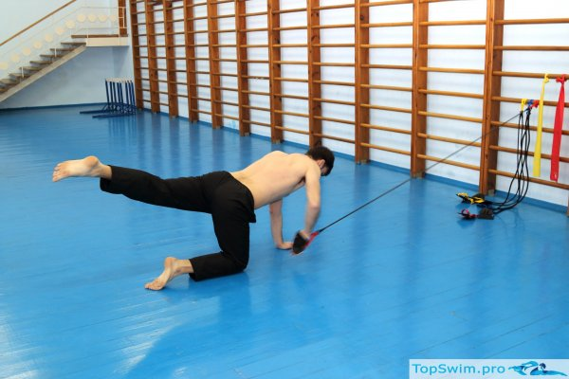
Фото 18.
Фото 19.
Фото 17, 18 и 19. Упражнение “Руки кроль”.

Дополнительное упражнение 3 – “Начальная фаза гребка”.
Стоя спиной к резине, руки вытянуты над головой, имитируем начальную фазу гребка дельфином. Данное упражнение является дополнительным к основным. Главная его суть – это прокачать(пробудить) “неуловимые” мышцы, которые работают в самом начале гребка.

Восстановительный комплекс упражнений.
Восстановительные упражнения рекомендуются выполнять после основных упражнений с резиной и не только, например, в сочетании с биокинетиками, штангами и прочими тренировками на суше. Цель этих упражнений держать плечи пловца в здоровом и крепком состоянии. Общие правила ко всем ниже восстановительным упражнениям: резина должна быть легкая, так как мы задействуем маленькие мышцы; количество повторений за подход 8-12, 3-4 серии.
Восстановительное упражнение 1 – “Планка”
Фото 20. Восстановительное упражнение “Планка”.
Восстановительное упражнение 2 – “Движение предплечья к центру”
Восстановительное упражнение 3 – “Растягивание резины предплечьями”
Восстановительное упражнение 4 – “Поднятие предплечья вверх”

Ошибки при работе с резиной.
Главный минус резинового тренажера – это процесс возврата рук в исходное положение. В тренажере биокинетик, который на магнитных муфтах, возврат делает специальный роликовый механизм, делает его мягко без рывков. В тренажере Хюттеля – Мартенса возврат контролирует машинный амортизатор, этот процесс также мягкий и плавный.
Самая главная ошибка в работе с резиной – это неконтролируемый возврат рук в начальное положение. При работе с резиной нужно заставить себя делать мягкий плавный возврат рук, тщательно контролируя этот процесс на всей длине возврата. На практике часто бывает так, что пловец, сделав мощный гребок, отпускает расслабленно руки, резина как бы вырывает руки вперед. Расслабленный неконтролируемый возврат ведет к 100% травмам плечей и спины между лопаток. Если вы, поначалу, не почувствуете какого-нибудь дискомфорта, то знайте, это обманчивая штука. После длительной работы (2-3 года) на резине травмы появятся обязательно.
Вторая ошибка – “дергать” резину 50-150 и больше за подход – можно “убить” плечи и спину. Сила гребка навряд ли увеличится, выносливость тоже под вопросом. При таких больших повторениях сильно страдает качество гребка, невозможно контролировать мягкий возврат, руки как плети летают туда сюда. Бесконечные гребковые движения оставьте для плавания в бассейне.
Третья ошибка – заниматься на резине более, чем 1 раз в 3 дня.
Четвертая ошибка – делать упражнение, лежа на топчане. Лежа на топчане, пловец излишне расслабляется, в момент начала гребка и при возврате рук существует большая вероятность травматизации плечей и спины. Правильно – устойчиво стоять на ногах, корпус должен быть в статико-динамическом тонусном напряжении на всем протяжении гребка и возврате рук в исходное положение.

О плюсах резины.
Резина компактная, её можно таскать в рюкзаке на тренировку, на сборы и на соревнования.
Доступная по цене.
То, как резина реагирует на растяжение, ощущение её “живости” в гребковых мышцах дает ей самый большой плюс в сравнении с остальными тренажерами. Ни тренажер Хюттеля-Мартенса, ни тележка и прочее не могут обеспечить такую качественную проработку мышц. Тренажер Хюттеля-Мартенса всегда был “трактороватым” из-за встроенного машинного амортизатора, тележка – это вовсе абсолютно ненужный тренажер для пловца. Биокинетик – хорошая штука, но он не всем доступен, и, все же, он немного по ощущениям отличается от резины. Хороший вариант – использовать и резину и биокинетик в тренировочном процессе.

Александр Волынец
финалист Олимпийских Игр на 50вс в 2000г и 2004г призер ЧМ и ЧЕ

